

**ELLA ANAOKULU 2024-2028**

**STRATEJİK PLANI**

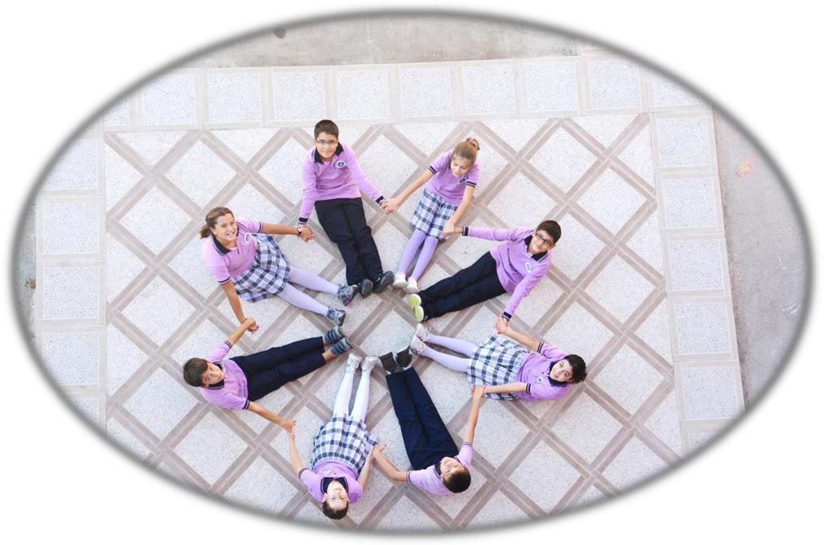

**TC**

**HAYRABOLU KAYMAKAMLIĞI**

**ELLA ANAOKULU MÜDÜRLÜĞÜ**

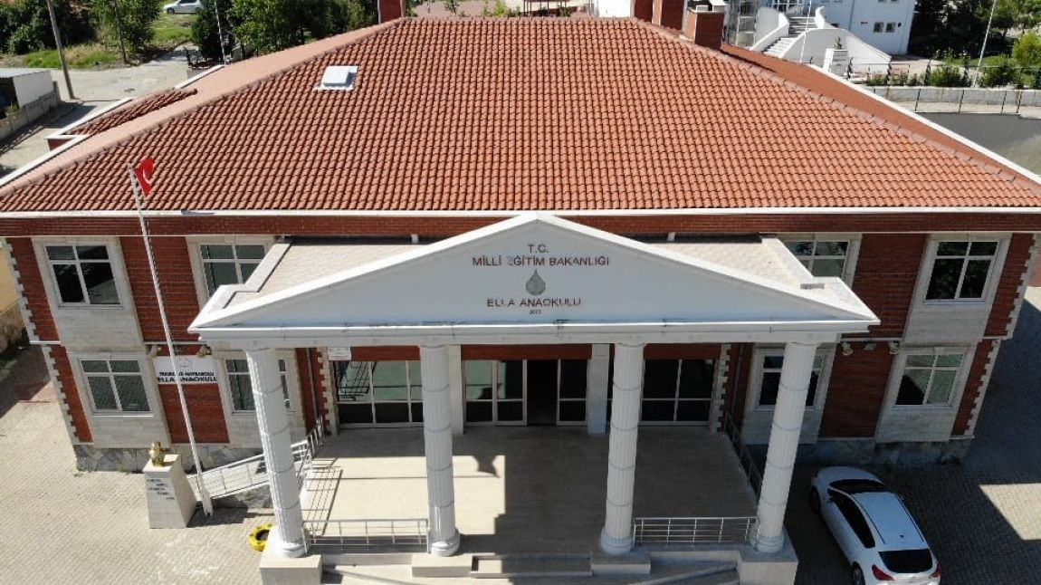

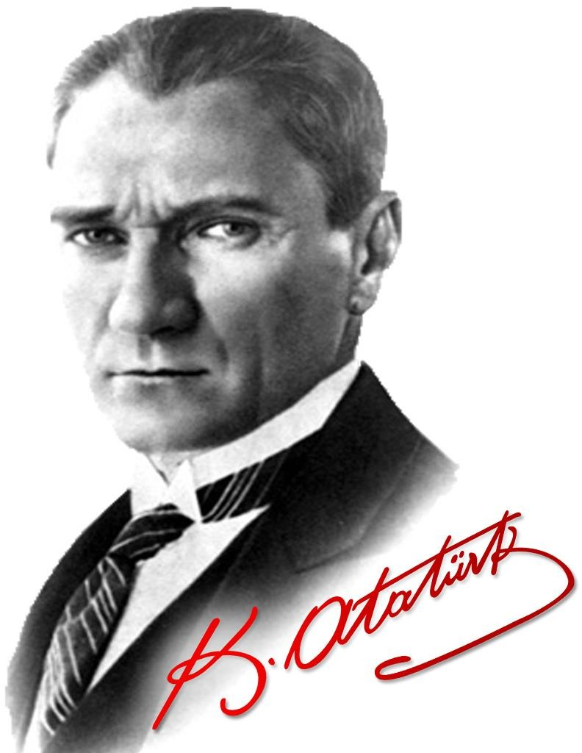

**“Çalışmadan, yorulmadan, üretmeden, rahat yaşamak isteyen toplumlar, önce haysiyetlerini, sonra hürriyetlerini ve daha sonrada istiklal ve istikballerini kaybederler.”**

**Mustafa Kemal ATATÜRK**

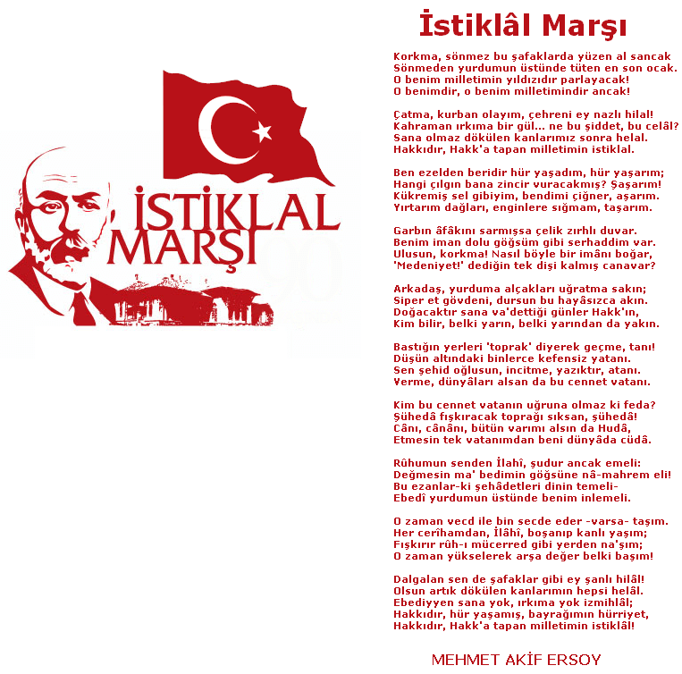

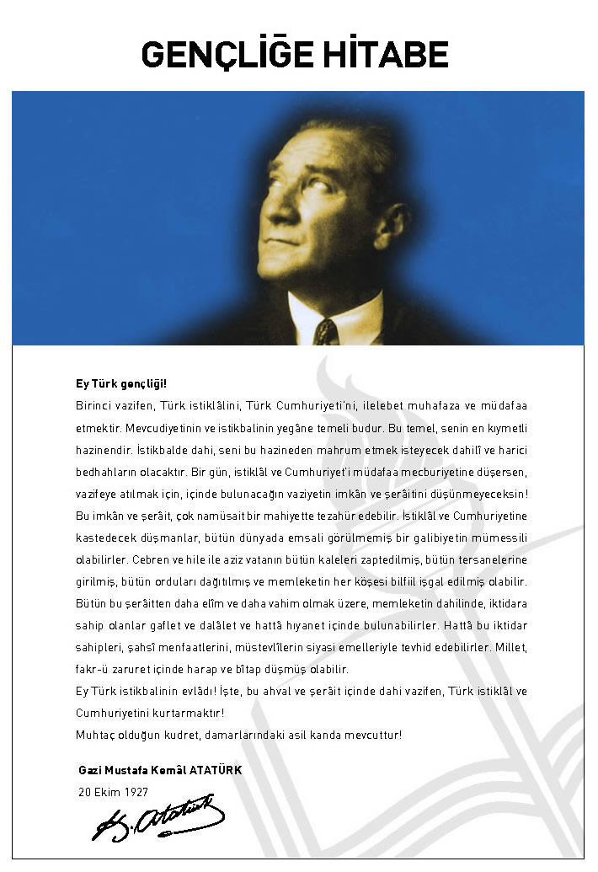

**SUNUŞ**

Çocukların eğitilmesi düşüncesi M.Ö. 400’lü yıllara kadar uzanmaktadır. Bu noktadan hareketle çocuk gelişiminin %70’nin 0-6 yaş olduğu da göz önünde bulundurularak okul öncesi eğitiminin önemini tanımlayabiliriz. Bir diğer husus ise günümüzün hızlı değişen ve sanayileşen toplum yapısıdır. Değişen toplum yapısında çalışan ebeveyn oranının artması ve çalışma hayatında kadın rolünün aktifleşmesidir. Bu sebeple okul öncesi eğitim kurumları olarak işimizin öneminin bilincindeyiz. Çünkü aileler çocuklarının fiziksel, sosyal, duygusal ve bilişsel gelişimlerinin yüksek olmasını umut ettikleri yerler okul öncesi eğitim kurumlarıdır. Bizler iyi bir eğitim-öğretim adına üzerimize düşen sorumlulukların bilincinde olarak planlarımızı hazırladık. Ailelerin hayattaki en önemli varlıkları çocuklarıdır. Ailelerin kurumumuza çocuklarını bıraktıklarında içleri rahat olmalı ve kuruma güven duymalıdırlar. Bu sebeple de okul personelimizin formasyonuna, okul binasının fiziksel ve donanımsal yapısına her aşamada dikkat etme zorunluluğumuzun öneminin farkındayız.

Dürüstlük ve güven kurumumuzun ana felsefesi olmalıdır. Bu iki kavram kurumumuzda kalıcı hale geldiğinde çocukların ve velilerin rahat edebilecekleri ve huzur bulabilecekleri bir yer olacağız.

Stratejik plan hazırlama aşamasında öncelikle kurumumuzun; güçlü ve zayıf yönlerinin, fırsatlarının ve tehditlerinin vurgulandığı mevcut durum analizi yapılmış daha sonra dünyada, ülkemizde ve ilimizde yaşanan ve gelecek zaman sürecinde yaşanabilecek olan gelişimler veri kabul edilerek stratejiler, hedefler, faaliyetler ve projeler çalışması yapılmıştır. Bu doğrultuda da performans kriterleri belirlenmiştir. Ülkemizde okul bazında stratejik planlama çok yeni bir uygulamadır. Bu planın hazırlanması sürecinde elde edilen bilgi birikimi ve deneyimler gelecekteki planlamalar açısından yol gösterici olacak ve ayrıca uygulama kabiliyetinin gelişmesinde de önemli katkı sağlayacaktır. Stratejik planda öngörülenlerin etkin, verimli ve kısa zamanda gerçekleştirilebilmesi için azami özen gösterilecektir. Okulumuzun 2023 - 2028 yıllarını kapsayan bu stratejik planın hazırlanmasında emeği geçen, başta stratejik plan hazırlama komisyonu olmak üzere tüm çalışanlarımıza teşekkür ediyor; hazırlanan bu planın Ella Anaokulu’muzun her zaman ileriye giden örnek bir okul olmasına katkı sağlamasını diliyorum.

**GİRİŞ**

5018 sayılı Kamu Mali Yönetimi ve Kontrol Kanunu, bütçe kaynaklarının etkili, ekonomik, verimli ve hesap verebilir şekilde kullanılması gerektiğini ilke edinmiştir.

Stratejik plan, bilindiği üzere 5018 sayılı Kanun içerisinde yer alan en önemli alanlardan biridir. Bu planlar aracılığıyla, kurumların beş yıllık misyon ve vizyonları ile amaç, hedef ve faaliyetlerine ilişkin farkındalık oluşmaktadır.

Stratejik Planlama Ekibi ve Strateji Geliştirme Kurulu ile birlikte birimlerde oluşturulan Birim Stratejik Plan Hazırlık Ekipleri ve dış paydaşlar da planlama çalışmalarına dahil edilmek suretiyle geniş kapsamlı bir çalışma grubu oluşturulmuş ve bu sayede kurum kültürü açısından bir kalite standardı yakalanmıştır.

Ella Anaokulu Müdürlüğü 2024-2028 dönemini kapsayan stratejik plan çalışmalarında misyon, vizyon, amaç, hedef ve faaliyetlerini belirleyerek stratejik planlamasını oluşturmuştur.

**Stratejik Plan Ekibi**

**1) STRATEJİ GELİŞTİRME KURULU**

|  |  |  |  |
| --- | --- | --- | --- |
| **S.No** | **Adı Soyadı** | **Unvanı** | **Görev Yeri** |
| **1** | Özge KONMAZ | Okul Müdürü | Ella Anaokulu |
| **2** | Sevgi Meltem ŞAHAN | Öğretmen | Ella Anaokulu |
| **3** | Doğasel DOĞANAY | Öğretmen | Ella Anaokulu |
| **4** | Hilal ALAN | Öğretmen | Ella Anaokulu |
| **5** | Özgün CENGİZ | Öğretmen | Ella Anaokulu |

**2) STRATEJİ PLANLAMA EKİBİ**

|  |  |  |  |  |
| --- | --- | --- | --- | --- |
| **S.No** | **Adı Soyadı** | **Unvanı** | **Ekipteki Görevi** | **Bölümü** |
| **1** | Özge KONMAZ | Okul Müdürü | Başkan | Okul Müdürü |
| **2** | Doğasel DOĞANAY | Öğretmen | Koordinatör | Öğretmen |
| **3** | Özge AYGÜNEŞ | Öğretmen | Üye | Öğretmen |
| **4** | Nurselin KART | Öğretmen | Üye | Öğretmen |
| **5** | Tuba ACAR | Öğretmen | Üye | Öğretmen |
| **6** | Selin DURMAZ | Öğretmen | Üye | Öğretmen |

|  |  |
| --- | --- |
| **İÇİNDEKİLER** | **SAYFA NO** |
| SUNUŞ |  |
| GİRİŞ |  |
| 1. **BÖLÜM: STRATEJİK PLAN HAZIRLIK PROGRAMI** |  |
| * 1. Amaç |  |
| * 1. Kapsam |  |
| * 1. Yasal Dayanak |  |
| * 1. Üst Kurul ve Stratejik Plan Ekibi |  |
| * 1. Çalışma Takvimi |  |
| 1. **BÖLÜM: DURUM ANALİZİ** |  |
| * 1. Tarihsel Gelişim |  |
| * 1. Mevzuat Analizi |  |
| * 1. Faaliyet Alanları, Ürün ve Hizmetler |  |
| * 1. Paydaş Analizi |  |
| * 1. Kurum İçi Analiz |  |
| * + 1. *Örgütsel Yapı* |  |
| * + 1. *İnsan Kaynakları* |  |
| * + 1. *Teknolojik Düzey* |  |
| * + 1. *Mali Kaynaklar* |  |
| * + 1. *İstatistikî Veriler* |  |
| * 1. Çevre Analizi |  |
| * + 1. *PEST-E Analizi* |  |
| * + 1. *Üst Politika Belgeleri* |  |
| * 1. GZFT Analizi |  |
| * 1. Sorun Alanları |  |
| 1. **BÖLÜM: GELECEĞE YÖNELİM** |  |
| * 1. Misyon |  |
| * 1. Vizyon |  |
| * 1. Temel Değerler ve İlkeler |  |
| * 1. Temalar |  |
| * 1. Amaçlar |  |
| * 1. Hedefler |  |
| * 1. Performans Göstergeleri |  |
| * 1. Tedbir ve Maliyetlendirme |  |
| * + 1. *Eylem Planları* |  |
| * 1. Stratejiler |  |
| 1. **BÖLÜM: İZLEME ve DEĞERLENDİRME** |  |
| * 1. Raporlama |  |
| * + 1. İzleme Raporları |  |
| * + 1. Tedbir Raporları |  |

|  |  |
| --- | --- |
| KURUM KİMLİK BİLGİSİ | |
| Kurum Adı | ELLA ANAOKULU |
| Kurum Statüsü | ✓ Kamu 🞏 Özel |
| Kurumda Çalışan Personel Sayısı | Yönetici : 1  Öğretmen : 10  Memur : 0  Hizmetli : |
| Öğrenci Sayısı |  |
| Öğretim Şekli | 🞏 Normal ✓ İkili |
| KURUM İLETİŞİM BİLGİLERİ | |
| Kurum Telefonu / Fax | Telefon : 02823155251  Faks : …………………. |
| Kurum Web Adresi | ellaanaokulu.meb.k12.tr |
| Mail Adresi | 971910@ meb.k12.tr |
| Kurum Adresi | Mahalle : İlyas mah.  Posta Kodu :  İlçe : Hayrabolu  İli : Tekirdağ |
| Kurum Müdürü | GSM Tel: 05468016365 |

**1. BÖLÜM**

[**STRATEJİK PLAN   
HAZIRLIK PROGRAMI**](http://www.egitimhane.com)

Ella Anaokulu Müdürlüğü 2024-2028 Stratejik Planının hazırlanmasında aşağıdaki model benimsenmiştir.



**Durum Analizi**

**Hazırlık Programının Oluşturulması Stratejik Planlama Yöntem ve Kapsamı Stratejik Plan Ekip ve Kurulları Stratejik Planlama İş Takvimi**

|  |  |  |  |  |
| --- | --- | --- | --- | --- |
| **Tarihi** | **Mevzuat** | **Faaliyet** | **Paydaş** | **Kurum İçi ve Kurum Dışı** |
| **Gelişim** | **Analizi** | **Alanları ile** | **Analizi** | **Analiz** |
|  |  | **Sunulan** |  | **PEST Analizi** |
|  |  | **Hizmetler** |  | **GZFT Analizi** |
|  |  |  |  | **Üst Politika Belgeleri Analizi** |



**Sorun ve Gelişim Alanlarının Belirlenmesi**





**Vizyonun Belirlenmesi**

**Stratejik Plan Mimarisinin Belirlenmesi**



|  |  |  |
| --- | --- | --- |
| **Misyonun Belirlenmesi** | **Temel İlke ve Değerlerin Belirlenmesi** | |
| **Temaların Belirlenmesi** | | |
| **Stratejik Amaçların Belirlenmesi** | | |
| **Stratejik Hedeflerin Belirlenmesi** | | |
| **Performans Göstergelerinin Belirlenmesi** | | **Tedbirlerin Belirlenmesi** |
| **Nihai Stratejik Plan** | | |



**Performans Programı**

**Yıllık performans hedefleri ile faaliyet ve projeler**

**İzleme ve Değerlendirme Faaliyet Raporu**

**Şekil 1: ELLA ANAOKULU Müdürlüğü Stratejik Planlama Modeli**

* 1. **STRATEJİK PLANIN AMACI**

|  |
| --- |
| * Eğitim programlarının etkililiğinin artırmak ve nitelikli öğrenciler yetiştirmek * Paydaşlarıyla iş birliği içinde sunulan hizmetlerin kalitesini artırmak * Okulun tüm birimlerinde kurumsal yapıyı güçlendirmek   Okulun tüm birimlerinde kurumsal yapıyı güçlendirmek |

* 1. **STRATEJİK PLANIN KAPSAMI**

|  |
| --- |
| **Bu stratejik plan dokümanı Ella Anaokulu Müdürlüğü’nün mevcut durum analizi değerlendirmeleri doğrultusunda, 2024-2028 yıllarında geliştireceği amaç, hedef ve stratejileri kapsamaktadır.** |

**MAÇ**

* 1. **STRATEJİK PLANIN YASAL DAYANAKLARI**

|  |  |
| --- | --- |
| **SIRA NO** | **DAYANAĞIN ADI** |
| **1** | 5018 yılı Kamu Mali Yönetimi ve Kontrol Kanunu |
| **2** | Milli Eğitim Bakanlığı Strateji Geliştirme Başkanlığının 2013/26 Nolu Genelgesi |
| **3** | Milli Eğitim Bakanlığı 2024-2028 Stratejik Plan Hazırlık Programı |

* 1. **STRATEJİK PLAN ÜST KURULU VE STRATEJİK PLAN EKİBİ**

|  |  |  |
| --- | --- | --- |
| **STRATEJİK PLAN ÜST KURULU** | | |
| **SIRA NO** | **ADI SOYADI** | **GÖREVİ** |
| **1** |  | OKUL MÜDÜRÜ |
| **2** |  | ÖĞRETMEN |
| **3** |  | ÖĞRETMEN |
| **4** |  | OKUL AİLE BİRLİĞİ BAŞKANI |
| **5** |  | OKUL AİLE BİRLİĞİ YÖNETİM KURULU ÜYESİ |

|  |  |  |
| --- | --- | --- |
| **STRATEJİK PLANLAMA EKİBİ** | | |
| **SIRA NO** | **ADI SOYADI** | **GÖREVİ** |
| **1** |  | MÜDÜR YARDIMCISI |
| **2** |  | ÖĞRETMEN |
| **3** |  | ÖĞRETMEN |
| **4** |  | ÖĞRETMEN |
| **5** |  | ÖĞRETMEN |
| **6** |  | ÖĞRETMEN |
| **7** |  | GÖNÜLLÜ VELİ |
| **8** |  | GÖNÜLLÜ VELİ |

* 1. **ÇALIŞMA TAKVİMİ**

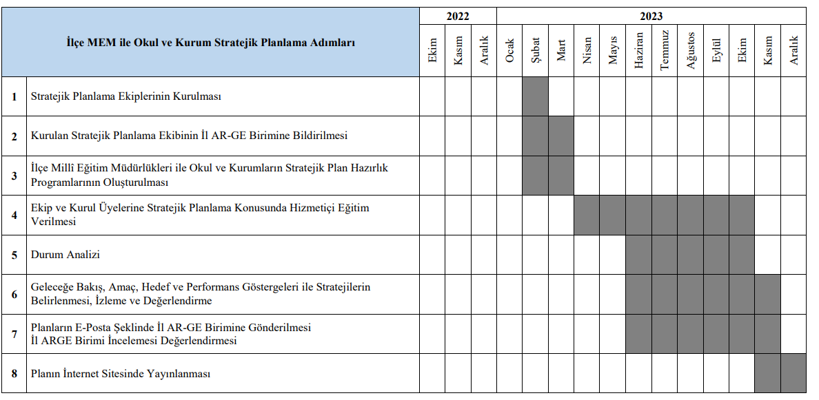



**2. BÖLÜM**

**DURUM ANALİZİ**

**TARİHSEL GELİŞİM**

Okulumuz ***Thrace Naturel Gas Co Şirketi*** tarafından yaptırılmıştır. 2009-2010 Eğitim-Öğretim yılı başında öğretime başlamış 16.10.2010 günü Milli Eğitim Bakanımız Sayın Nimet ÇUBUKÇU tarafından resmi açılışı yapılmıştır.

* 1. **MEVZUAT ANALİZİ**

|  |  |  |  |
| --- | --- | --- | --- |
| **KANUN** | | | |
| **Tarih** | **Sayı** | **No** | **Adı** |
| 23/07/1965 | 12056 | 657 | Devlet Memurları Kanunu |
| 24/10/2003 | 25269 | 4982 | Bilgi Edinme Hakkı Kanunu |
| 24/6/1973 | 14574 | 1739 | [Millî Eğitim Temel Kanunu](http://www.mevzuat.gov.tr/MevzuatMetin/1.5.1739.pdf) |
| 12/1/1961 | 10705 | 222 | [İlköğretim ve Eğitim Kanunu](http://www.mevzuat.gov.tr/MevzuatMetin/1.4.222.pdf) |

|  |  |  |
| --- | --- | --- |
| **YÖNETMELİK** | | |
| Yayımlandığı Resmi Gazete/Tebliğler Dergisi | | Adı |
| Tarih | Sayı |
| 12/10/2013 | 28793 | [Milli Eğitim Bakanlığı Personelinin Görevde Yükselme, Unvan Değişikliği ve Yer Değiştirme Suretiyle Atanması Hakkında Yönetmelik](http://mevzuat.meb.gov.tr/html/persgorunvanatam_1/persatanma_1.html) |
| 7/7/2018 | 30471 | [Özel Eğitim Hizmetleri Yönetmeliği](http://mevzuat.meb.gov.tr/dosyalar/1963.pdf) |
| 21/6/2018 | 30455 | [Milli Eğitim Bakanlığı Eğitim Kurumlarına Yönetici Görevlendirme Yönetmeliği](http://www.mevzuat.gov.tr/Metin.Aspx?MevzuatKod=7.5.24694&MevzuatIliski=0&sourceXmlSearch=yönetici%20görevlendirme) |
| |  |  | | --- | --- | | 10/11/2017 |  | | 30236 | [Millî Eğitim Bakanlığı Rehberlik Hizmetleri Yönetmeliği](http://mevzuat.meb.gov.tr/dosyalar/1878.pdf) |
| |  |  | | --- | --- | | 25/10/2017 |  | | 30221 | [Okul Servis Araçları Yönetmeliği](http://www.mevzuat.gov.tr/Metin.Aspx?MevzuatKod=7.5.24022&MevzuatIliski=0&sourceXmlSearch=okul%20servis%20araçları) |
| 20/8/2017 | 30160 | [Millî Eğitim Bakanlığı Teftiş Kurulu Yönetmeliği](http://mevzuat.meb.gov.tr/dosyalar/1862.pdf) |
| 24/6/2017 | |  |  | | --- | --- | | 30106 |  | | [Millî Eğitim Bakanlığı Kurum Açma, Kapatma ve Ad Verme Yönetmeliği](http://www.mevzuat.gov.tr/Metin.Aspx?MevzuatKod=7.5.23698&MevzuatIliski=0&sourceXmlSearch=kurum%20a%C3%A7ma) |
| 8/6/2017 | |  |  | | --- | --- | | 30090 |  | | [Millî Eğitim Bakanlığı Eğitim Kurumları Sosyal Etkinlikler Yönetmeliği](http://www.mevzuat.gov.tr/Metin.Aspx?MevzuatKod=7.5.23639&MevzuatIliski=0&sourceXmlSearch=sosyal%20etkinlikler) |
| |  |  | | --- | --- | | 22/5/2017 |  | | 7340796 | [Milli Eğitim Bakanlığı Aday Memurlarının Yetiştirilmelerine İlişkin Yönetmelik](http://mevzuat.meb.gov.tr/dosyalar/1843.pdf) |
| 25/11/2016 | 29899 | [Millî Eğitim Bakanlığına Bağlı Resmi Okullarda Yatılılık, Bursluluk, Sosyal Yardımlar ve Okul Pansiyonları Yönetmeliği BKK-2016/9487](http://mevzuat.meb.gov.tr/dosyalar/1812.pdf) |
| |  |  | | --- | --- | | 17/4/2015 |  | | 29329 | [Milli Eğitim Bakanlığı Öğretmenlerin Atama ve Yer Değiştirme Yönetmeliği](http://www.mevzuat.gov.tr/Metin.Aspx?MevzuatKod=7.5.20694&MevzuatIliski=0&sourceXmlSearch=öğretmen) |
| 11/9/2014 | |  |  | | --- | --- | | 29116 |  | | [Milli Eğitim Bakanlığı Taşıma Yoluyla Eğitime Erişim Yönetmeliği](http://www.mevzuat.gov.tr/Metin.Aspx?MevzuatKod=7.5.20040&MevzuatIliski=0&sourceXmlSearch=taşıma) |
| 26/7/2014 | 29072 | [Milli Eğitim Bakanlığı Okul Öncesi Eğitim ve İlköğretim Kurumları Yönetmeliği](http://mevzuat.meb.gov.tr/dosyalar/1703.pdf) |
| 18/6/2014 | 29034 | [Millî Eğitim Bakanlığına Bağlı Eğitim Kurumları Yönetici ve Öğretmenlerinin Norm Kadrolarına İlişkin Yönetmelik](http://www.mevzuat.gov.tr/Metin.Aspx?MevzuatKod=3.5.20146459&MevzuatIliski=0&sourceXmlSearch=%C3%B6%C4%9Fretmenlerinin%20norm) |
| 27/11/2012 | 28480 | [Millî Eğitim Bakanlığına Bağlı Okul Öğrencilerinin Kılık ve Kıyafetlerine Dair Yönetmelik](http://mevzuat.meb.gov.tr/dosyalar/1617.pdf) |
| 9/2/2012 | 28199 | [Milli Eğitim Bakanlığı Okul-Aile Birliği Yönetmeliği](http://mevzuat.meb.gov.tr/dosyalar/1532.pdf) |

|  |  |  |
| --- | --- | --- |
| **YÖNERGE** | | |
| Yayın | | Adı |
| Tarih | Sayı |
| 18/9/2018 | |  |  | | --- | --- | | 16702389 |  | | [Milli Eğitim Bakanlığı İlkokullarda Yetiştirme Programı Yönergesi](http://mevzuat.meb.gov.tr/dosyalar/1974.pdf) |
| 5/6/2018 | 10943576 | [Okul İnternet Siteleri Yönergesi](http://mevzuat.meb.gov.tr/dosyalar/1958.pdf) |
| 26/3/2018 | 6197771 | [Ortaöğretime Geçiş Yönergesi](http://mevzuat.meb.gov.tr/dosyalar/1950.pdf) |
| 16/11/2017 | 19383997 | [Kütüphane Haftası Kutlama Yönergesi](http://mevzuat.meb.gov.tr/dosyalar/1891.pdf) |
| 25/8/2017 | 12827610 | [Milli Eğitim Bakanlığı Eğitim Kurulları ve Zümreleri Yönergesi](http://mevzuat.meb.gov.tr/dosyalar/1865.pdf) |
| 22/8/2017 | 12650927 | [Milli Eğitim Bakanlığı Eğitim Bölgeleri Yönergesi](http://mevzuat.meb.gov.tr/dosyalar/1864.pdf) |
| 27/3/2017 | 4042083 | [Millî Eğitim Bakanlığı Okul Öncesi Eğitim ve İlköğretim Kurumları Standartları Uygulama Yönergesi](http://mevzuat.meb.gov.tr/dosyalar/1838.pdf) |
| 12/8/2016 | 8649147 | [Millî Eğitim Bakanlığı Merkezî Sistem Sınav Yönergesi](http://mevzuat.meb.gov.tr/dosyalar/1790.pdf) |
| 26/8/2014 | 3557646 | [Milli Eğitim Bakanlığı Okul Öncesi Eğitim ve İlköğretim Kurumları Çocuk Kulüpleri Yönergesi](http://mevzuat.meb.gov.tr/dosyalar/1706.pdf) |
| 16/1/2013 | 34932 | [Millî Eğitim Bakanlığı İzin Yönergesi](http://mevzuat.meb.gov.tr/dosyalar/1627.pdf) |

|  |  |
| --- | --- |
| **MEVZUAT ANALİZİ** | |
| **Sıra No** | **Mevzuat Adı** |
| **1** | **Atama** |
|  | * MEB Norm Kadro Yönetmeliği * MEB Öğretmenlerinin Atama ve Yer Değiştirme Yönetmeliği * MEB Eğitim Kurumları Yöneticilerinin Atama |
| **2** | **Ödül, Sicil ve Disiplin** |
|  | * 657 Sayılı Devlet Memurları Kanunu * Millî Eğitim Bakanlığı Personeline Başarı, Üstün Başarı Belgesi ve Ödül Verilmesine Dair Yönerge |
| **3** | **Okul Yönetimi** |
|  | * 1739 Sayılı Milli Eğitim Temel Kanunu * Okul Öncesi Eğitim ve İlköğretim Kurumları Yönetmeliği * Okul-Aile Birliği Yönetmeliği * MEB Yönetici ve Öğretmenlerinin Ders ve Ek Ders Saatlerine İlişkin Yönetmelik * Taşınır Mal Yönetmeliği |
| **4** | **Eğitim ve Öğretim** |
|  | * MEB Eğitim Kurulları ve Zümreleri Yönergesi * MEB Eğitim Öğretim Çalışmalarının Planlı Yürütülmesine İlişkin Yönerge * Milli Eğitim Bakanlığı Ders Kitapları ve Eğitim Araçları Yönetmeliği * Öğrencilerin Ders Dışı Eğitim ve Öğretim Faaliyetleri Hakkında Yönetmelik |
| **5** | **Mühür, Yazışma, Arşiv** |
|  | * Resmi Yazışmalarda Uygulanacak Usul ve Esaslar Hakkında Yönetmelik * MEB Arşiv Hizmetleri Yönetmeliği * Resmi Mühür Yönetmeliği |
| **6** | **Rehberlik ve Sosyal Etkinlikler** |
|  | * Rehberlik Hizmetleri Yönetmeliği * MEB Eğitim Kurumları Sosyal Etkinlikler Yönetmeliği * MEB Bayrak Törenleri Yönergesi * Okul Spor Kulüpleri Yönetmeliği * MEB Okul Kütüphaneleri Yönetmeliği |
| **7** | **Öğrenci İşleri** |
|  | * MEB Demokrasi Eğitimi ve Okul Meclisleri Yönergesi * Okul Servis Araçları Hizmet Yönetmeliği |
| **8** | **Personel İşleri** |
|  | * MEB Personeli izin Yönergesi * Kamu Kurum ve Kuruluşlarında Çalışan Personelin Kılık Kıyafet Yönetmeliği * Memurların Hastalık Raporlarını Verecek Hekim ve Sağlık Kurulları Hakkında Yönetmelik * MEB Personeli Görevde Yükselme ve Unvan Değişikliği Yönetmeliği |
| 9 | **İsim ve Tanıtım** |
|  | * MEB Kurum Tanıtım Yönetmeliği * Milli Eğitim Bakanlığına Bağlı Kurumlara Ait Açma, Kapatma ve Ad Verme Yönetmeliği |

* 1. **FAALİYET ALANLARI, ÜRÜN VE HİZMETLER**

Ella Anaokulu Müdürlüğünün 2024-2028 Stratejik Planı hazırlık sürecinde okulumuzun faaliyet alanlarının ve hizmetlerinin belirlenmesi çalışmaları yapılmıştır. Bu kapsamda müdürlüğümüze bağlı alt birimlerin yasal yükümlülükleri, standart dosya planı ve kamu hizmet envanteri incelenerek kurumumuzun/okulumuzun hizmet alanları tespit edilmiş ve altı (6)faaliyet alanı altında gruplandırılmıştır.

Buna göre faaliyet alanları ve içerikleri şu şekilde tespit edilmiştir:

1. **EĞİTİM – ÖĞRETİM İŞLEMLERİ:**
2. Türkiye Cumhuriyeti Anayasasının ve Milli Eğitim Temel Kanununun amaçları doğrultusunda, Atatürk İlke ve İnkılâplarına bağlı, çağın gereksinimlerine uygun bireyler yetiştirilmesi.
3. Çağdaş yönetim tekniklerini kullanarak hatasız, sürekli, daha iyi ve daha hızlı hizmet sunmak suretiyle çalışanların ve hizmet alanların memnuniyetinin sağlanması.
4. Okulumuzda görev yapan tüm personelimize ve en önemlisi öğrencilerimize sürekli öğrenme politikasını benimsetmek.
5. Okulumuzun ve dolayısıyla İlimizin eğitim alanındaki başarısını ülke genelinin üstüne çıkarmak için çalışmalar yapılması.
6. Öğretim programlarının öğrenilebilirlik düzeylerini yükseltmek için, farklı metot ve stratejilerin  öğretmenlerle beraber araştırılarak derslerin işleyişinde görselliğin  arttırılması ve okulumuzda  eğitim teknolojisinden en üst seviyede yararlanılmasının sağlanılması.
7. Öğretmen, öğrenci ve veli ilişkilerinin artırılması ve okulumuza velilerimizin desteğinin sağlanması.
8. Öğrencilerin tütün kullanımı,madde bağımlılığı ve zararlı alışkanlıklardan korunması için gerekli tedbirlerin alınması ve öğretmenlerimiz, öğrencilerimiz ve velilerimize yönelik bilgilendirici seminerler verilmesi.
9. Okulumuzun temizliği konusunda hizmetli kadrosunda bulunanların gerekli özeni göstermeleri için çalışmaların yapılması ve okulumuzdaki tüm mekânların temiz kullanılması ve temiz bırakılması, öğrencilerimizde temizlik alışkanlığının yaşam felsefesi olarak yerleştirilmesi için temiz sınıf kampanyasının oluşturulması.
10. Düzenli ders çalışamama, dikkat bozukluğu ve ilgisizlik gibi problemleri olan öğrencilerimizin okula ve çevreye uyumunun sağlanması ile ilgili olarak rehberlik çalışmalarının düzenli olarak yapılması öğrenciyle, aileyle, öğretmenlerle, vb. birebir görüşmeler yapılarak aksaklığı giderici tedbirlerin hep birlikte uygulamaya konulması.
11. Öğrenci merkezli öğretim yaklaşımının benimsenmesi
12. **PERSONEL İŞLEMLERİ:**
13. Öğretmenlerimizin branşlarında ya da yabancı dil ve bilgisayar konusunda İlimizde düzenlenen seminerlere ve öğretim programlarına katılmaları konusunda teşvik edilmesi.
14. Öğretmenlik mesleği genel ve özel alan yeterliliklerinin belirlenerek alan itibariyle gelişimlerinin sağlanması.
15. Çalışanların mesleki gelişimlerine yönelik hizmet içi faaliyetlerin yürütülmesi.
16. Norm belirleme, görevlendirme, yer değiştirme, terfi ve benzeri özlük işlemlerinin yürütülmesi.
17. MEBBİS sistemleriyle ilgili öğretmenlerin özlük işlerinin takip edilmesi
18. **ÖĞRENCİ İŞLEMLERİ:**
19. Öğrencilerimize okuma alışkanlığı kazandırılması, sınıf kitaplıklarının zenginleştirilmesi ve okuma saati uygulanması.
20. Öğrencilerin daha başarılı olması için planlı çalışma alışkanlığının kazandırılması ve  okulumuzda etüt çalışmalarına ağırlık verilmesi.
21. Her öğrenciye başarılı olabilecekleri alanlarda başarı duygusunun tattırılması.
22. Okulun bir yuva olduğu hissiyle öğrenciler için çekim alanı haline getirme.
23. Akademik başarı adına öğrencilere gerekli rehberlik faaliyetlerinin yapılması.
24. Öğrenciler arasında olabilecek her türlü ayrımcılığın önlenmesine yönelik gerekli tedbirlerin alınması.
25. Değerler eğitimin öğrencilere içselleştirme çalışmalarına önem verilmesi.
26. Eğitimde gelenekçi, öğretimde yenilikçi bir anlayışın benimsenmesi.
27. **SOSYAL-KÜLTÜREL-SPORTİF FAALİYETLER:**
28. Okulumuzun  fiziki mekân, yönetim anlayışı ve imkânlar açısından çevreye açık, sosyal-kültürel ve sportif faaliyetlerin gerçekleştirildiği bir toplum merkezi haline getirilmesi.
29. Hayat boyu öğrenme faaliyetleri kapsamında okulu sportif ve sosyal faaliyetlerin çekim merkezi yapmak.
30. Yıl sonu etkinlikleri, kermes, sergi ve diğer etkinliklerle faaliyetlerin sınırı genişletmek.
31. Okullar arası bilgi, şiir, kompozisyon, halk oyunları, saz ve ses yarışmaları etkinliklerine katılımın sağlanarak, ilimizin ve okulumuzun tanıtımının yapılması, öğrenci motivasyonunun artırılması ve öğrencilerimize sosyal birey olma olgusunun kazandırılması.
32. Okulumuzda matematik, fen, tiyatro, satranç, izcilik, çevre vb. kulüp çalışmalarının, teşvik edilmesi.
33. Her öğrencinin en az bir spor faaliyetine katılmasının sağlanması.
34. Spor dallarında üstün kabiliyetli öğrencilerimizin tespit edilerek, onların başarılı oldukları alanlarda ilerlenmesinin sağlanması
35. Öğrencilerimizin “**Bilinçli spor ve dengeli beslenme**”yi  bir yaşam tarzı haline getirmeleri için çalışılması.
36. **MALİ/FİZİKİ DONANIM İŞLEMLERİ:**
37. Okulumuzun tüm eksikliklerinin giderilerek fiziki donanımının sağlanması.
38. Okulumuzun çevre düzenin korunarak ağaçlandırma ve çiçeklendirme çalışmaları yapılması.
39. Okulumuzun iç donanımının verilen hizmete uygun hale getirilmesi ve öğrencilerimizi bu konuda paydaş yaparak onlarda aidiyet ve sahiplenme duygularının geliştirilmesi.
40. Okulumuzda teknolojiden güvenlik amacıyla da yararlanılmasının sağlanması.
41. Okul aile birliği aracılığıyla okulun eğitim-öğretim, akademik ve mali işleri konusunda ön ayak olmasının sağlanması.
42. Okulun güvenlik alanı ile ilgili sorunlarının giderilmesinin sağlanması
43. **TEKNOLOJİK ALT YAPI:**
44. Okulumuzun web sayfasının sürekli, olarak güncellenmesi.
45. Milli Eğitim Müdürlüğümüz sitesinden de link verilmek suretiyle erişim imkanını güçlendirerek, hem okulumuzun tanıtımının yapılması hem de okul çalışmalarının her kesimden takip edilmesinin sağlanması.
46. Tüm personelin teknolojik olarak gelişimlerinin sağlanması adına eğitimlerin veya seminerlerin düzenlenmesi.
47. E-Okul, Mebbis, Eba vb. teknolojik altyapılar hakkında tüm personeli eğitmek. Alanları itibariyle yeniliklerden haberdar olmalarını sağlamak ve bunları kullanmalarının yöntem ve tekniklerinin anlatılması.
48. Hizmet içi eğitim faaliyetlerini yakından takip etmelerini sağlamak.
49. Eğitim ve öğretim teknolojilerinin öğrenme süreçlerinde etkin kullanılmasına yönelik altyapı çalışmalarının yürütülmesi.

|  |  |  |  |  |  |
| --- | --- | --- | --- | --- | --- |
| **SIRA NO** | **FAALİYETLER** | **FAALİYETLERİN DAYANDIĞI MEVZUAT** | **AYRILAN MALİ KAYNAK** | **MEVCUT İNSAN KAYNAĞI** | **DEĞERLENDİRME** |
| 1 | EĞİTİM - ÖĞRETİM İŞLEMLERİ | [Milli Eğitim Bakanlığı Okul Öncesi Eğitim ve İlköğretim Kurumları Yönetmeliği](http://mevzuat.meb.gov.tr/dosyalar/1703.pdf) | “Yetersiz” | “Yeterli” | “Güçlendirilmeli” |
| 2 | PERSONEL İŞLERİ | Devlet Memurları Kanunu | “Yetersiz” | “Yeterli” | “Güçlendirilmeli” |
| 3 | ÖĞRENCİ İŞLEMLERİ | [Milli Eğitim Bakanlığı Okul Öncesi Eğitim ve İlköğretim Kurumları Yönetmeliği](http://mevzuat.meb.gov.tr/dosyalar/1703.pdf) | “Yetersiz” | “Yeterli” | “Güçlendirilmeli” |
| 4 | SOSYAL KÜLTÜREL SPORTİF FAALİYETLER | [Milli Eğitim Bakanlığı Okul Öncesi Eğitim ve İlköğretim Kurumları Yönetmeliği](http://mevzuat.meb.gov.tr/dosyalar/1703.pdf) | “Yetersiz” | “Yeterli” | “Güçlendirilmeli” |
| 5 | MALİ/FİZİKİ DONANIM İŞLEMLERİ | 5018 Sayılı Kamu Mali Yönetimi ve Kontrol Kanunu | “Yetersiz” | “Yeterli” | “Güçlendirilmeli” |
| 6 | TEKNOLOJİK ALTYAPI | 5018 Sayılı Kamu Mali Yönetimi ve Kontrol Kanunu | “Yetersiz” | “Yeterli” | “Güçlendirilmeli” |

* 1. **PAYDAŞ ANALİZİ**

Hizmet kalitesinin sürdürülmesi ve geliştirilmesinde, okulumuzun yürüttüğü faaliyetler ve hizmetlerden yararlanan paydaşlarımızın görüş, öneri ve beklentilerini alabilmek, ihtiyaçlarını ölçümlemek, kurumumuzu algılama seviyelerini tespit etmek, hizmet ve ürünlerin ihtiyaçlar doğrultusunda geliştirilmesi ve iyileştirilmesine yardımcı olacak katkılarını alabilmek amacıyla elektronik ortamda cevaplanmak üzere iç ve dış paydaşlara yönelik anket çalışması düzenlenmiş, listede yer alan paydaşlarımıza sunularak görüşleri alınmıştır.Paydaş analizinin yapılmasında; stratejik planlamanın temel unsurlarından biri olan katılımcılığın sağlanabilmesi için okulumuz ile iletişim ve etkileşim içinde paydaşların, stratejik planın karar vericiler ve uygulayıcılar tarafından sahiplenilmesine çalışılmıştır.

|  |  |  |  |  |  |  |  |
| --- | --- | --- | --- | --- | --- | --- | --- |
| **SIRA NO** | **PAYDAŞLAR** | **Paydaş Türü** | | | | | |
| **Lider** | **Çalışanlar** |  | **Temel**  **Ortak** | **Stratejik**  **Ortak** | **TEDARIKÇI** |
| 1 | Milli Eğitim Bakanlığı | X |  |  | X |  | X |
| 2 | Temel Eğitim Genel Müdürlüğü | X |  |  | X |  | X |
| 3 | İstanbul Valiliği | X |  |  | X |  |  |
| 4 | İstanbul Milli Eğitim Müdürlüğü | X |  |  |  | X |  |
| 5 | Hayrabolu Belediyesi | X |  |  |  |  | X |
| 6 | Hayrabolu Milli Müdürlüğü | X |  |  | X | X | X |
| 7 | Hayrabolu Kaymakamlığı | X |  |  | X | X | X |
| 8 | Hayrabolu Mal Müdürlüğü |  |  |  |  |  | X |
| 9 | Hayrabolu Sağlık |  |  |  |  |  | X |
| 10 | Hayrabolu Emniyet |  |  |  |  |  | X |
| 11 | Okul Müdürü | X |  |  |  | X | X |
| 12 | Öğretmenler |  | X |  | X |  | X |
| 13 | Çalışan Personeller |  | X |  | X |  |  |
| 14 | Öğrenciler |  |  |  |  |  |  |
| 15 | Veliler |  |  |  |  | X | X |
| 16 | Okul Aile Birliği |  |  |  |  | X | X |
| 17 | Okul Servis Firmaları |  |  |  |  |  | X |
| 18 | Kırtasiyeler |  |  |  |  |  | X |
| 19 | Kültür Merkezleri |  |  |  |  |  | X |
| 20 | Liseler |  |  |  |  |  | X |
| 21 | Mahalle Muhtarı |  |  |  |  |  | X |

2024-2028 Stratejik Plan çalışmalarında paydaşlarımızın beklenti ve görüşleri göz önünde bulundurularak, anketlerde öne çıkan güçlü yönlerimizin devamlılığı ve iyileşmeye açık alanlarımızın geliştirilmesi yönünde amaç ve hedeflerimiz belirlenmiştir.

* 1. **KURUM İÇİ ANALİZ**

Okul Açık alanı 854 m2 ,okul bina alanı 464 m2 ,tamamı 1318 m2 dir.

Okulumuz 3 katlı olup 5 derslik vardır.

Zemin Katta 1 oyun odası, 1 sığınak, 1 sistem odası, 1 su deposu, 1 kalorifer dairesi, 1 kiler, 1 depo, 1 personel WC;

1.Katta 1 Yemek salonu, 1 mutfak, 1derslik, 1 memur odası, 2 öğrenci WC, 2 personel WC, 1 engelli WC;

2.Katta 4 derslik bulunmaktadır. 1 müdür ve toplantı odası, 2 WC bulunmaktadır. Açık hava oyunları için geniş bir bahçesi ve oyun parkı bulunmaktadır.

Okul bahçesinde ağaçlar bulunmaktadır. Okulumuzda 1 Müdür, 1 Müdür Yardımcısı 9 Kadrolu Okul Öncesi Öğretmeni, 1 Rehber Öğretmeni bulunmaktadır.

Öğretmenlerimiz genç ve azimlidir.

Okulumuzda eğitim gören öğrencilerimiz genellikle anne babası çalışan çocuklardır.

Okulumuzda 08.00-13.00 ve 13.15-18.15 saatleri arasında ikili eğitim verilmekte olup, kayıtlı 199 öğrencimiz vardır.

* + 1. **Örgütsel Yapı:**

Komisyonlar

Okul

Müdürü

Kurullar

Sosyal Kulüpler

Okul Aile Bir.

Öğretmenler Kurulu

* + 1. **İnsan Kaynakları**

|  |  |  |  |  |  |  |  |
| --- | --- | --- | --- | --- | --- | --- | --- |
| 2023 Yılı Kurumdaki Mevcut Yönetici Sayısı | | | | | | | |
| Sıra No | | Görevi | | Erkek | Kadın | | *Toplam* |
| 1 | | Müdür | | 0 | 1 | | *1* |
| Kurum Yöneticilerinin Eğitim Durumu | | | | | | |
| **Eğitim Düzeyi** | | **2023 Yılı İtibari İle** | | | | |
| Kişi Sayısı | | | % | |
| ÖnLisans | | 0 | | | 0 | |
| Lisans | | 1 | | | 50 | |
| Yüksek Lisans | | 1 | | | 50 | |

|  |  |  |  |  |
| --- | --- | --- | --- | --- |
| 2023 Yılı Kurumdaki Mevcut Öğretmen Sayısı | | | | |
| **Sıra No** | **Branşı** | **Erkek** | **Kadın** | **Toplam** |
| 1 | Okul Öncesi Öğretmeni | 0 | 10 | 10 |
|  |  |  |  |  |

|  |  |  |
| --- | --- | --- |
| Çalışanların Görev Dağılımı | | |
| **S.N.** | **UNVAN** | **GÖREVLERİ** |
| **1** | Okul Müdürü | Okul öncesi eğitimle ilgili mevzuat hükümleri doğrultusunda diğer çalışanlarla birlikte müdür tarafından yönetilir. Müdür; okulun öğrenci, her türlü eğitim ve öğretim, yönetim, personel, tahakkuk, taşınır mal, yazışma, eğitici ve sosyal etkinlikler, yatılılık, bursluluk, taşımalı eğitim, güvenlik, beslenme, bakım, koruma, temizlik, düzen, nöbet, halkla ilişkiler ve benzeri görevler ile Bakanlık ve il/ilçe millî eğitim müdürlüklerince verilen görevler ile görev tanımında belirtilen diğer görevlerin yerine getirilmesini sağlar. |
| **2** | Öğretmenler | 1. **Okul öncesi öğretmenleri, kendilerine verilen grup/sınıf/şubede eğitim ve öğretim faaliyetlerini, eğitim ve öğretim programında belirtilen esaslara göre planlamak ve uygulamak, ders dışında okuldaki eğitim ve öğretim işlerine etkin bir biçimde katılmak ve bu konularda mevzuatta belirtilen görevleri yerine getirmekle yükümlüdür.** 2. **Öğretmenler, okuttukları sınıfı bir üst sınıfta da okuturlar. Ancak istekleri yönetimce uygun görülmesi hâlinde başka bir sınıfı da okutabilirler.** 3. Öğretmenler yaz ve dinlenme tatillerinde izinli sayılırlar. Hastalık ve diğer mazeret izinleri dışında ayrıca yıllık izin verilmez. 4. Öğretmenlere, eğitim, öğretim ve yönetim görevlerinden başka bir görev verilemez. 5. Öğretmenler, komisyon üyesi ve gözcü olarak görevlendirildikleri sınav komisyonlarında, okulda yapılan her türlü resmî toplantılar ve mahallî kurtuluş günleri ile millî bayramlarda bulunmak zorundadırlar. Öğretmenlere görevlendirme ve toplantıların zamanı, en az iki gün önceden yazı ile duyurulur. Toplantının gündemi öğretmenlerin de görüşü alınarak hazırlanır. Toplantılar, dersleri aksatmamak üzere çalışma günlerinde yapılır. 6. **Okul öncesi eğitim kurumlarında sabah ve ikindi kahvaltısı esnasında çocuklarla birlikte bulunur, grubundaki çocukların düzenli bir şekilde yemek yemelerini sağlar**. |
| **3** | Yardımcı Personel  (Temizlik,kalorifer vb.) | 1. Sorumluluğunda olan iç ve dış alanların düzenli, temiz ve sağlıklı olmasını, birimlerin bina, eklenti ve katlarında yerleşimin düzeninin devamının sağlanması, 2. Yanan lamba, açık kalmış ışık, açık kalmış musluk vb. israfa neden olan her şeye müdahale etmek, 3. Kullandığı cihaz ve makineleri temiz ve bakımlı bulundurmak 4. Amirleri tarafından verilen diğer görevleri yerine getirmek.   Bu görevlerini yaparken okul yöneticilerine ve nöbetçi öğretmene karşı sorumludurlar. |

|  |  |  |  |  |  |  |  |  |  |
| --- | --- | --- | --- | --- | --- | --- | --- | --- | --- |
| Okul/kurum Rehberlik Hizmetleri | | | | | | | | | |
| **Mevcut Kapasite** | | | | **Mevcut Kapasite Kullanımı ve Performans** | | | | | |
| **Psikolojik Danışman Norm Sayısı** | **Görev Yapan Psikolojik Danışman Sayısı** | **İhtiyaç Duyulan Psikolojik Danışman Sayısı** | **Görüşme Odası Sayısı** | **Danışmanlık Hizmeti Alan** | | | **Rehberlik Hizmetleri İle İlgili Düzenlenen Eğitim/Paylaşım Toplantısı Vb. Faaliyet Sayısı** | | |
| **Öğrenci Sayısı** | **Öğretmen Sayısı** | **Veli Sayısı** | **Öğretmenlere Yönelik** | **Öğrencilere Yönelik** | **Velilere Yönelik** |
| **1** | **1** | **0** | **1** | **199** | **9** | **50** | **5** | **10** | **5** |

* + 1. **Teknolojik Düzey**

|  |  |
| --- | --- |
| **Araç-Gereçler** | **2023** |
| Bilgisayar | 4 |
| Yazıcı | 1 |
| Tarayıcı | 0 |
| Tepegöz | 0 |
| Projeksiyon | 5 |
| Televizyon | 1 |
| İnternet bağlantısı | Var |
| Fen Laboratuvarı | 0 |
| Bilgisayar Lab. | 0 |
| Fax | 0 |
| Video | 0 |
| DVD Player | 0 |
| Fotoğraf makinesi | 0 |
| Kamera | 0 |
| Okul/kurumun İnternet sitesi | Var |
| Personel/e-mail adresi oranı | 90 |

|  |  |  |
| --- | --- | --- |
| **Fiziki Mekân** | **Var** | **İhtiyaç** |
| Öğretmen Odası | 0 | 1 |
| Ekipman Odası | 0 | 0 |
| Kütüphane | 0 | 1 |
| Rehberlik Servisi | 0 | 1 |
| Resim Odası | 0 | 0 |
| Müzik Odası | 0 | 0 |
| Çok Amaçlı Salon | 1 | 0 |
| Ev Ekonomisi Odası | 0 | 0 |
| İş ve Teknik Atölyesi | 0 | 0 |
| Bilgisayar laboratuvarı | 0 | 0 |
| Yemekhane | 1 | 0 |
| Spor Salonu | 0 | 0 |
| Otopark | 0 | 0 |
| Spor Alanları | 0 | 0 |
| Kantin | 0 | 0 |
| Fen Bilgisi Laboratuvarı | 0 | 0 |
| Atölyeler | 0 | 0 |
| Bölümlere Ait Depo | 1 | 0 |
| Bölüm Laboratuvarları | 0 | 0 |
| Bölüm Yönetici Odaları | 1 | 0 |
| Bölüm Öğrt. Odası | 0 | 0 |
| Teknisyen Odası | 0 | 0 |
| Bölüm Dersliği | 0 | 0 |
| Arşiv | 0 | 1 |
| ………… |  |  |

* + 1. **Mali Kaynaklar**

|  |  |  |  |  |  |
| --- | --- | --- | --- | --- | --- |
| Kaynaklar | 2019 | 2020 | 2021 | 2022 | 2023 |
| Genel Bütçe | 1000 | 1500 | 2000 | 2500 |  |
| Okul aile Birliği | 3500 | 4000 | 5000 | 6000 |  |
| Kira Gelirleri | 0 | 0 | 0 | 0 |  |
| Döner Sermaye | 0 | 0 | 0 | 0 |  |
| Vakıf ve Dernekler | 0 | 0 | 0 | 0 |  |
| Dış Kaynak/Projeler | 0 | 0 | 0 | 0 |  |
| Diğer | 250 | 500 | 750 | 1000 |  |
| **TOPLAM** |  |  |  |  |  |

* + 1. **İstatistiki Veriler**

|  |  |  |  |  |
| --- | --- | --- | --- | --- |
| Karşılaştırmalı Öğretmen/Öğrenci Durumu (2018) | | | | |
| **ÖĞRETMEN** | **ÖĞRENCİ** | | | **OKUL** |
| Toplam öğretmen sayısı | Öğrenci sayısı | | Toplam öğrenci sayısı | Öğretmen başına düşen öğrenci sayısı |
| Kız | Erkek |
| 10 | 108 | 91 | 199 | 19 |

|  |  |  |  |  |  |  |
| --- | --- | --- | --- | --- | --- | --- |
| **Öğrenci Sayısına İlişkin Bilgiler (Geçmiş Yıllar)** | | | | | | |
|  |  | |  | |  | |
|  | Kız | Erkek | Kız | Erkek | Kız | Erkek |
| Öğrenci Sayısı |  |  |  |  |  |  |
| Toplam Öğrenci Sayısı |  | |  | |  | |

|  |  |  |  |  |  |
| --- | --- | --- | --- | --- | --- |
| **Yıllara Göre Ortalama Sınıf Mevcutları** | | | **Yıllara Göre Öğretmen Başına Düşen Öğrenci Sayısı** | | |
| **2021** | **2022** | **2023** | **2021** | **2022** | **2023** |
|  |  |  |  |  |  |

|  |  |  |
| --- | --- | --- |
| **Yerleşim** | | |
| Toplam Alan (m2) | Bina Alanı (m2) | Bahçe alanı (m2) |
|  |  |  |

|  |  |  |
| --- | --- | --- |
| **Spor Tesisleri** | | |
| **Tesisin adı** | **Kapasitesi (Kişi Sayısı)** | **Alanı** |
| Basketbol Alanı |  |  |
| Futbol Sahası |  |  |
| Kapalı Spor Salonu |  |  |
| Diğer |  |  |

* 1. **ÇEVRE ANALİZİ**

Çevre analizinde; okulumuzu etkileyebilecek dışsal değişimler ve eğilimler değerlendirilmiştir. PEST Analizi faktörlerin incelenerek önemli ve hemen harekete geçilmesi gerekenleri tespit etmek ve bu faktörlerin, olumlu veya olumsuz kimleri etkilediğini ortaya çıkarmak için yapılan analizdir. Okulumuzda PEST Analizi, politik(siyasi), ekonomik, sosyal ve teknolojik faktörlerin incelenerek önemli ve hemen harekete geçirilmesi gerekenleri tespit etmek ve bu faktörlerin olumlu (fırsat) veya olumsuz (tehdit) etkilerini ortaya çıkarmak için yapılan bir analizdir. Sosyal faktörler çevrenin sosyokültürel değerleri ve tutumları ile ilgilidir.

Bu değer ve tutumlar okulumuzun çalışanları ve hizmet sunduğu kesimler açısından önemlidir. Çünkü bu konular örgütün stratejik hedeflerini, amaçlarını etkileyebilir, kurum açısından bir fırsat ya da tehdit oluşturabilir. Sosyal açıdan çevre analizi yapılırken kurumun bulunduğu çevredeki yaşantı biçimi, halkın kültürel düzeyi, toplumsal gelenekler vb. konular dikkate alınmalı, bu konuların kurum açısından bir fırsat mı yoksa tehdit unsuru mu olduğu tespit edilmelidir. Teknolojik alandaki hızlı gelişmeler, telefon, radyo, televizyon ve internet gibi günümüz haberleşme araçları çevrede olup bitenlerden zamanında haberdar olma olanakları yanında, yazılı haberleşmenin ifade güçlüklerini ortadan kaldırmış, hatta birtakım olayları görerek anında izleyebilme olasılığını gerçekleştirmiş bulunmaktadır.

Bu durum bilimsel, teknik ve düşünsel alanlarda meydana gelen gelişmelerin iyi veya kötü sonuçlarıyla bütün dünyaya yayılmasını sağlamaktadır.

Böylece, dünyada kişiler arası ilişkilerde olduğu kadar, grup ve uluslararası ilişkilerde de sosyokültürel yönden hızlı değişimler meydana gelmektedir. Bilimsel, teknik ve düşünsel değişimler, eğitim ve öğretim alanındaki sistem ve yöntemleri de temelinden değişime zorlamaktadır.

**2.6.1. PEST- E (Politik, Ekonomik, Sosyo-Kültürel, Teknolojik, Ekolojik, Etik) Analizi**

|  |  |
| --- | --- |
| **Politik ve yasal etmenler** | **Ekonomik çevre değişkenleri** |
| * Milli Eğitim Bakanlığı ve İl ve İlçe Milli Eğitim Müdürlüğü 2019-2023 Stratejik Planlarının incelenmesi * Yasal yükümlülüklerin belirlenmesi * Personelin yasal hak ve sorumlulukları * Oluşturulması gereken kurul ve komisyonlar. * Okul çevresindeki politik durum * Öğrencilerin değişik ihtiyaçlarına, doğal yeteneklerine ve ilgi alanlarına odaklanması * Okulumuzun bulunduğu çevrenin, eğitime- öğretime erişebilirlik hakkında zorunlu eğitimi aşan beklentileri | * Okulun bulunduğu çevrenin genel gelir durumu * Okulun gelirini arttırıcı unsurlar * Okulun giderlerini arttıran unsurlar * Tasarruf sağlama imkânları * İşsizlik durumu * Mal-ürün ve hizmet satın alma imkânları * Kullanılabilir gelir * Velilerin sosyoekonomik düzeyi * Bilginin, refaha ve mutluluğa ulaşmada itici güç olarak belirmesi * Toplum kavramında, internet kullanımı sonucunda meydana gelen değişiklikler * Çalışanlarda değişik becerilerin ve daha fazla esnekliğin aranmasına yol açan küreselleşme ve rekabetin gittikçe arttığı ekonomi * İstihdamda geleneksel alanlardan bilgi ve hizmet sektörüne kayış |

|  |  |
| --- | --- |
| **Sosyal-kültürel çevre değişkenleri** | **Teknolojik çevre değişkenleri** |
| * Kariyer beklentileri * Ailelerin ve öğrencilerin bilinçlenmeleri * Aile yapısındaki değişmeler(geniş aileden çekirdek aileye geçiş, erken yaşta evlenme vs.) * Nüfus artışı * Göç * Nüfusun yaş gruplarına göre dağılımı * Doğum ve ölüm oranları * Hayat beklentilerindeki değişimler (Hızlı para kazanma hırsı, lüks yaşama düşkünlük, kırsal alanda kentsel yaşam) * Göçler dolayısıyla artan mahallemizdeki okul çağı öğrenci sayısı * Birçok geleneksel sosyal yapının etkisinin azalması | * Milli Eğitim Bakanlığı teknoloji kullanım durumu, * e- devlet uygulamaları * e-öğrenme, e-akademi, e-okul, eba uzem internet olanakları * Okulun sahip olmadığı teknolojik araçlar bunların kazanılma ihtimali * Çalışan ve öğrencilerin teknoloji kullanım kapasiteleri, * Öğrenci ve çalışanların sahip olduğu teknolojik araçlar * Teknoloji alanındaki gelişmeler * Okulun yeni araçlara sahip olma imkânları * Teknolojinin eğitimde kullanım, * Teknolojinin ilerlemesinin, yayılmasının ve benimsenmesinin artması * Bilginin hızlı üretimi, erişilebilirlik ve kullanılabilirliğinin gelişmesi * Teknolojinin sağladığı yeni öğrenme ve etkileşim- paylaşım olanakları |
| **Ekolojik ve doğal çevre değişkenleri** | **Etik ve ahlaksal değişkenler** |
| * Çevrenin korunması ve çevre kirliliğinin önlenmesi * Çevre korunmasına ve kirliliğine ilişkin karar ve önlemlerin alınması * Çevre sorunlarının önlenmesi ve sınırlandırılması * En elverişli teknoloji ve yöntemlerin seçilip ve uygulanması * Çevrenin korunması ve kirlenmenin önlenmesi konusunda alınacak tedbirlerin bir bütünlük içinde tespiti ve uygulanması | * Görevin yerine getirilmesinde kamu hizmet bilinci oluşturulmalı * Hizmet standartlarına uyulmalı * Amaç ve misyona bağlı olarak çalışmalar yürütülmeli * Dürüstlük, tarafsızlık, saygınlık, güven, nezaket, saygı, bilgi verme, saydamlık ve katılımcılık ilkeleri benimsenmeli * Yetkili makamlara bildirimde bulunulmalı * Çıkar çatışmasından kaçınılmalı * Görev ve yetkilerin menfaat sağlamak amacıyla kullanılmaması esas alınmalı * Hediye alma ve menfaat sağlama yasağına uyulmalı * Savurganlıktan kaçınılmalı * Bağlayıcı açıklamalar ve gerçek dışı beyanlarda bulunulmamalı * Yöneticiler hesap verme sorumluluğu içinde olmaları * Eski kamu görevlileriyle ilişkiler sürdürülmeli * Mal bildiriminde bulunması |

**2.6.2. Üst Politika Belgeleri**

Ülkemizin 2023 hedefleri doğrultusunda hazırlanan on birinci Kalkınma Planı; yüksek, istikrarlı ve kapsayıcı ekonomik büyümenin yanı sıra hukukun üstünlüğü, bilgi toplumu, uluslararası rekabet gücü, insani gelişmişlik, çevrenin korunması ve kaynakların sürdürülebilir kullanımı gibi unsurları kapsayacak şekilde tasarlanmıştır.

Planda toplumun ve ekonominin ihtiyaçlarına duyarlı, paydaşlarıyla etkileşim içerisinde olan, ürettiği bilgiyi ürüne, teknolojiye ve hizmete dönüştüren, akademik, idari ve mali açıdan özerk eğitim sistemine ulaşılması hedeflenmektedir.

**Bu kapsamda hazırlanan okulumuzun 2024-2028 Stratejik Planında; başta 12. Kalkınma Planı olmak üzere, 2024.-2026 Orta Vadeli Programı’ndan gelen sorumluluklar dikkate alınmıştır. Okulumuzun misyon, vizyon, stratejik amaç ve hedeflerinin üst politika belgeleri ile ilişkili olmasına önem verilmiştir.**

|  |  |
| --- | --- |
| **SIRA NO** | **REFERANS KAYNAĞININ ADI** |
| **1** | 12. Kalkınma Planı |
| **2** | TÜBİTAK Vizyon 2023 Eğitim ve İnsan Kaynakları Sonuç Raporu ve Strateji Belgesi |
| **3** | 5018 yılı Kamu Mali Yönetimi ve Kontrol Kanunu |
| **4** | Kamu İdarelerinde Stratejik Planlamaya İlişkin Usul ve Esaslar Hakkında Yönetmelik |
| **5** | Devlet Planlama Teşkilatı Kamu İdareleri İçin Stratejik Planlama Kılavuzu (2006) |
| **6** | Milli Eğitim Bakanlığı 2019-2023 Stratejik Plan Hazırlık Programı |
| **7** | Milli Eğitim Bakanlığı Stratejik Plan Durum Analizi Raporu |
| **8** | 66. Hükümet Programı |
| **9** | 66. Hükümet Eylem Planı |
| **10** | Milli Eğitim Bakanlığı Strateji Geliştirme Başkanlığının 2013/26 Nolu Genelgesi |

* + 1. **GZFT ANALİZİ**

**İÇSEL FAKTÖRLER**

**GÜÇLÜ YÖNLER**

**Öğrenciler**

1. Kayıt alanındaki tüm çağ nüfusunun okul öncesine kayıtlarının yapılması.
2. Her yaş grubuna ait şube açılması.
3. Kayıtlarda beş yaş çocuklara öncelik verilmesi.
4. Özel eğitime ihtiyaç duyan çocuklara gerekli yönlendirmelerin yapılması.
5. Özel eğitime ihtiyaç duyan çocuklar için destek eğitim verilmesi.
6. Sınıf mevcutlarının kalabalık olmaması.
7. Sürekli devamsız öğrenci olmaması.
8. Okulun güvenli oluşu.

**Çalışanlar**

1. Velilerin sosyo-ekonomik düzeyi.
2. İdari personelin sorun çözücü ve yenilikçi olması.
3. Okulun bulunduğu konum.
4. Mesleki tecrübelerinin yüksek olduğu genç öğretmen kadrosu.
5. Sürekli kendilerini yenilemeleri ve yeniliğe açık olmaları.
6. Okul çevresinde olumsuz mekan ve yerlerin bulunmaması.
7. Sosyal faaliyete katılıma olan ilgileri.
8. Çalışanlar arasında iletişimin güçlü olması.
9. Okulda teknolojik donanım olması.
10. Okulda stajyer öğretmen olması.
11. İdari ve mali işlerin vaktinde gerçekleşmesi.
12. Okuldaki sosyal ve kültürel etkinlikler.

**Veliler**

1. Velilerin çocuklarına karşı ilgili olmaları.
2. Velilerin eğitime olan ilgileri.
3. Okulun öğrenci başarı ve başarısızlıklarını takip etmeleri.
4. Velilerin öğrencilerin devam devamsızlığını takip etmeleri.
5. Sosyoekonomik düzeylerinin iyi olması.
6. Okulda yapılan sosyal ve kültürel faaliyetlerin birebir içinde olmaları.

**Bina ve Yerleşke**

1. Öğretmen başına düşen öğrenci sayısının istenen seviyede olması.
2. Okulun şehir merkezinde bulunması.
3. Sağlık ocağına yakınlık.
4. İlçe Milli Eğitim Müdürlüğü’ne yakınlık.
5. Belediye kültür merkezlerine yakınlık.
6. Okulun bulunduğu konum ve ulaşım.
7. Okul bahçesi olması.
8. Okulun bulunduğu alanın gürültüden uzak konumu.
9. Okulun çitlerle çevrili korunaklı oluşu.
10. Okul öncesi eğitime uygun bina.

**Donanım**

1. Kullanılabilir çok amaçlı salon olması.
2. Destek eğitim odası olması.
3. Sınıflarda internet erişiminin olması, bilgisayar,projeksiyon olması.
4. Güvenlik ağı kamera sistemi bulunması.

**Bütçe**

1. Okul Aile Birliği aktif ve sorumlu çalışmaya isteklidir.
2. Okul aidatları düzenli olarak okul hesabına yatırılır.

**Yönetim Süreçleri**

1. Öğretim programlarının geliştirilmesinde katılımcı bir yaklaşımın benimsenmesi.
2. Bireylerin ilgi ve ihtiyaçlarına cevap verebilecek çeşitlilikte okul ve program türünün bulunması.
3. Eğitim politikalarının belirlenmesinde paydaşların görüş ve önerilerinin dikkate alınması.
4. Yönetsel süreçlerin teknolojik gelişmelere uygun olarak yenilenmesi.
5. Okulda yönetim süreçlerinin içinde bulunanların yeniliğe açık, genç ve dinamik olmaları.
6. Gelen talep ve isteklerin zamanında dikkate alınması ve yerine getirilmesi.
7. Yöneticilerin paydaşlarıyla uyumlu çalışması.
8. Sorunların yerinde ve zamanında çözülmesi.

**İletişim Süreçleri**

1. Öğretmenler arasındaki iletişimin güçlü olması.
2. Öğretmen ve idareci iletişimi güçlüdür.
3. Köklü bir geçmişe dayanan kültür ve bilgi birikimi.
4. Bilgi teknolojilerinin gelişmiş olması.
5. Akıllı telefonlarının yaygınlaşması.
6. İnternet erişiminin %90 her evde olması.
7. Okul web bilgilendirmeleri.
8. Okul SMS bilgilendirme sistemi.

**Vb.**

1. Mahalli ve merkezi yapılan ve yapılacak olan sosyal, kültürel, sanatsal faaliyetlere olan ilgi.
2. Belediye desteği.

**ZAYIF YÖNLER**

**Öğrenciler**

1. İki sınıfın dar olması.
2. Akran eğitimine imkan veren etkinliklerin azlığı.
3. Spor salonunun olmaması.
4. Okul bahçe kullanım alanı yetersizliği.

**Çalışanlar**

1. Sosyal-kültürel ve sportif etkinlikler için salon bulunmaması.
2. Öğretmenler odası bulunmaması.
3. İkili eğitim yapılmasından dolayı fiziki şartların zorluğu.
4. Sözleşmeli öğretmen tanımı. (Tüm öğretmenlerin kadroya geçmesi)
5. Yardımcı personel ve memur pozisyonundaki çalışanların kadrolarının olmaması.

**Veliler**

1. Hayat boyu öğrenme kapsamındaki faaliyetlerinin tanıtımının yetersiz olması.
2. Okulda aile eğitimlerine yönelik katılımlarındaki azlık.

**Bina ve Yerleşke**

1. Okul içindeki oyun alanlarının yetersizliği.
2. Bahçedeki oyun alanın yetersiz olması.
3. Okul ön ve yan bahçesinin çocuklara göre düzenlenmesi gerekliliği.

,Dış cephe aydınlatmanın az olması.

1. Okul yolunun darlığı.
2. İki sınıfın fiziki olarak küçük ve yetersiz olması.

**Donanım**

1. Eski bir okul binası olması nedeniyle tadilatlar,onarım ve bakım gerekliliği.
2. Donanımlarının yetersiz ve eski olması.

**Bütçe**

1. Okulun velilerin seminer alabilmesi için yeterli bütçe olmaması.
2. Bina tadilatları onarım bakım için yeterli bütçe olmaması.
3. Materyal alımı için yeterli bütçe olmaması.
4. Yardımcı personel ve memur ücretlerinin okul aidat hesabından karşılanması. (kadro ihtiyacı)

**Yönetim Süreçleri**

1. Özel eğitime ihtiyacı olan bireylerin tespitine yönelik etkili bir tarama ve tanılama sisteminin olmaması.
2. Yardımcı personellerin kadrosunun olmayışı.

**İletişim Süreçleri**

1. Bilgi teknolojilerinin hızlı gelişiminden kaynaklı eğitime olan olumsuz etkileri

**DIŞSAL FAKTÖRLER**

**FIRSATLAR**

**Politik**

1. Personel donanımlarının yeterli düzeyde olması.
2. Diğer kurumların mesleki ve teknik eğitim konusunda iş birliğine açık olması.
3. Üst politika belgelerinde eğitimin öncelikli alan olarak yer alması.
4. Merkezi yönetim bütçesinden eğitime ayrılan payın artış eğiliminde olması.
5. Bakanlığın eğitime yeni yaklaşımların olması.
6. Bakanlığımızda; katılımcı, planlı, gelişimci, şeffaf ve performansa dayalı stratejik yönetim” anlayışına geçme çabaları.
7. Çevremizde kurumsal ve bireysel bazda sürekli gelişmeyi hedefleyen bilinç düzeyinin artıyor olması.

**Ekonomik**

1. Düzenli olarak (9Ay) öğrenci aidat gelirinin olması.
2. Okul Öncesinin yaygınlaştırılmasına yönelik devlet desteğinin olması.
3. Eğitimde fırsat eşitliğine yönelik alınan tedbirlerin her geçen gün daha artırılması hususundaki çabalar.
4. Eğitimin sürdürülebilir ekonomik kalkınmadaki işlevi konusunda toplumsal farkındalık.
5. Eğitim ve öğretime yönelik talebin giderek artması.
6. Merkezi yönetim bütçesinden eğitime ayrılan payın artış eğiliminde olması.
7. Çevredeki yeşil alan ve tesislerinin çoğalması.
8. Eğitime ayrılan bütçenin artması.
9. Okula ayrılan bütçenin artması.
10. Okula ulaşım araçlarının ve kişisel araç sayısının artması.

**Sosyolojik**

1. Hayat boyu öğrenmeyi destekleyen devlet politikaların varlığı.
2. Geniş bir paydaş kitlesinin varlığı.
3. Toplum nezdinde eğitimin gereğine; bilinç ve duyarlılığının artması.
4. Çevremizin aynı sosyo-kültürel yapıya sahip olması.
5. Merkezi yönetim bütçesinden eğitime ayrılan payın artış eğiliminde olması.
6. Belediyelerin eğitime olan yatırımlarının artması

**Teknolojik**

1. Ulaşım ağının gelişmesi.
2. Gelişen teknolojilerin eğitimde kullanılabilirliğinin artması.
3. Eğitim bilimleri alanında çok sayıda araştırma yapılması.
4. Sosyal medyanın geniş kitlelerce kullanılıyor olması.
5. Teknolojik çeşitliliğin artması ve teknolojiye ulaşımın kolaylaşması.

**Mevzuat-Yasal**

1. Kaliteli eğitim ve öğretime ilişkin talebin artması.
2. Destek sınıfının bulunması.
3. Üst politika belgelerinde eğitimin öncelikli alan olarak yer alması.
4. Öğretmen arzının yeterli olması.
5. Mevcut yönetmeliklerin ve kanunların günümüz şartlarına göre güncellenmesi.

**Ekolojik**

1. Okulumuz bölgesinde yeni yerleşimlerin olması.
2. Altyapı sorunlarının azalması.
3. Çevreye yapılan yatırımların artması.
4. Sıfır Atık Projesi uygulamalarının çoğalması.
5. Yeşil alan çalışmalarına önem verilmesi.

**TEHDİTLER**

**Politik**

1. Öğrenci ve ailelerin eğitim öğretim hizmetleri hakkında az bilgiye sahip olmaları.
2. Nüfus hareketleri ve kentleşmede yaşanan hızlı değişim.
3. Yabancı uyruklu vatandaşların çoğalması.

**Ekonomik**

1. Kişiler arasındaki sosyo-ekonomik eşitsizlikler.
2. Toplumda kitap okuma, spor yapma, sanatsal ve kültürel faaliyetlerde bulunma alışkanlığının yetersiz olması.
3. Bakanlık bütçesinin okul ve kurumların ihtiyaçlarını karşılayacak düzeyde olmaması.
4. Eğitim ve öğretimin finansmanında yerel yönetimlerin katkısının yetersiz olması.
5. Gelişen ve değişen teknolojiye uygun donatım maliyetinin yüksek olması.
6. Aileler tarafından eğitime ayrılan bütçenin azalması.

**Sosyolojik**

1. Öğretmen, yönetici ve ailelerin özel eğitim konusunda yeterli bilgiye ve duyarlılığa sahip olmaması.
2. Nüfus hareketleri ve kentleşmede yaşanan hızlı değişim.
3. Göç olayının artmasıyla değişen sosyal yapı.
4. Toplumda kitap okuma, spor yapma, sanatsal ve kültürel faaliyetlerde bulunma alışkanlığının yetersiz olması.
5. Okul Öncesi eğitimin önemi konusunda yeterli bilince sahip olunmaması.
6. Okul Öncesi kurumlarının bakım kurumları olarak görülmesi, okul öncesine gereken değerin verilmemesi.
7. İnsanların çocuklarının eğitimine yönelik duyarlılıklarının aynı

oranda olmaması.

**Teknolojik**

1. Bireylerde oluşan teknoloji bağımlılığı.
2. İnternet ortamında oluşan bilgi kirliliği, doğru ve güvenilir bilgiyi ayırt etme güçlüğü.
3. Elektronik bilgi güvenliğine yönelik saldırılar.
4. Medyada eğitim ve öğretime ilişkin çoğunlukla olumsuz haberlerin ön plana çıkarılması.
5. Teknolojinin kısa sürede değişmesi .
6. Şiddet içerikli oyunların artması.
7. Teknolojinin kötü yanlarına ulaşımın kolaylığı.
8. Araç sayısının artması.
9. Akıllı telefonlarda kullanım yaşının düşmesi.

**Mevzuat-Yasal**

**1.** Eğitim ve öğretimin finansmanında yerel yönetimlerin katkısının yetersiz olması.

**Ekolojik**

**1.** Toplumda kitap okuma, spor yapma, sanatsal ve kültürel faaliyetlerde bulunma alışkanlığının yetersiz

olması.

1. Binalaşmadan kaynaklanan çevre kirliliğinin çoğalması.
2. Yapılaşmadan dolayı çevre kirliliğinin artması.
3. Araç sayısının artması.
4. Okulun anayola yakın olması ve çıkışın direkt yola açılması.
   1. **SORUN ALANLARI**

Gelişim ve sorun alanları analizi ile GZFT analizi sonucunda ortaya çıkan sonuçların planın geleceğe yönelim bölümü ile ilişkilendirilmesi ve buradan hareketle hedef, gösterge ve eylemlerin belirlenmesi sağlanmaktadır.

Gelişim ve sorun alanları ayrımında eğitim ve öğretim faaliyetlerine ilişkin üç temel tema olan ***Eğitime Erişim, Eğitimde Kalite*** ve ***Kurumsal Kapasite*** kullanılmıştır.

-**Eğitime erişim**, öğrencinin eğitim faaliyetine erişmesi ve tamamlamasına ilişkin süreçleri;

-**Eğitimde kalite**, öğrencinin akademik başarısı, sosyal ve bilişsel gelişimi ve istihdamı da dâhil olmak üzere eğitim ve öğretim sürecinin hayata hazırlama evresini;

-**Kurumsal kapasite** ise kurumsal yapı, kurum kültürü, donanım, bina gibi eğitim ve öğretim sürecine destek mahiyetinde olan kapasiteyi belirtmektedir.

|  |  |  |
| --- | --- | --- |
| **Eğitime Erişim** | **Eğitimde Kalite** | **Kurumsal Kapasite** |
| Okullaşma Oranı | Akademik Başarı | Kurumsal İletişim |
| Okula Devam/ Devamsızlık | Sosyal, Kültürel ve Fiziksel Gelişim | Kurumsal Yönetim |
| Okula Uyum, Oryantasyon | Sınıf Tekrarı | Bina ve Yerleşke |
| Özel Eğitime İhtiyaç Duyan Bireyler | İstihdam Edilebilirlik ve Yönlendirme | Donanım |
| Yabancı Öğrenciler | Öğretim Yöntemleri | Temizlik, Hijyen |
| Hayat Boyu Öğrenme | Ders araç gereçleri | İş Güvenliği, Okul Güvenliği |
|  |  | Taşıma ve servis |



1. **BÖLÜM**

**GELECEĞE YÖNELİM**

Okul Müdürlüğümüzün Misyon, vizyon, temel ilke ve değerlerinin oluşturulması kapsamında öğretmenlerimiz, öğrencilerimiz, velilerimiz, çalışanlarımız ve diğer paydaşlarımızdan alınan görüşler, sonucunda stratejik plan hazırlama ekibi tarafından oluşturulan Misyon, Vizyon, Temel Değerler; Okulumuz üst kurulana sunulmuş ve üst kurul tarafından onaylanmıştır.

* 1. **MİSYON**

Çocukların yaparak yaşayarak öğrendikleri, araştırma imkanı buldukları, Türkçeyi düzgün kullanabilmelerine imkan sağlayan, akranlarıyla bir arada eğitim öğretim aldıkları, projelerin içinde aktif rol alarak öğrendikleri, manevi ve milli değerlerimizi davranış haline getirdikleri; kapsayıcı eğitimi hedef alarak her çocuk özeldir yaklaşımıyla tüm çocukların kendi gelişim hızlarında ilerlemesini hedef alıyoruz.

* 1. **VİZYON**

Her çocuğa ulaşabilen bir kurum olmak, kapsayıcı eğitime örnek teşkil etmek.



* 1. **TEMEL DEĞERLER VE İLKELER**

• Cumhuriyet değerlerine bağlılık: Cumhuriyete ve çağdaşlığın, bilimin ve aydınlığın ifadesi olan kurucu değerlerine bağlılık en temel değerimizdir.

• Akademik özgürlüğe öncelik verme: İfade etme, gerçekleri kısıtlama olmaksızın bilgiyi yayma, araştırma yapma ve aktarma özgürlüğünü garanti altına alan akademik özgürlük; okulumuzun vazgeçilmez temel değerlerinden biridir.

• Etik değerlere bağlılık: Okulumuzun amaç ve misyonu doğrultusunda görevimizi yerine getirirken yasallık, adalet, eşitlik, dürüstlük ve hesap verebilirlik ilkeleri doğrultusunda hareket etmek temel değerlerimizden biridir.

• Liyakat: Kamu hizmetinin etkinliği ve sürekliliği için, işe alım ve diğer personel yönetimi süreçlerinin; yetenek, işe uygunluk ve başarı ölçütü temelinde gerçekleştirilmesi esastır.

• Kültür öğelerine ve tarihine bağlılık: Cumhuriyet’in ve kültürel değerlerinin korunmasının yanı sıra okulumuzun sahip olduğu varlıkların da korunması temel değerlerimizdendir.

• Saydamlık: Yönetimsel şeffaflık ve hesap verebilirlik ilkeleri temel değerlerimizdir.

• Öğrenci merkezlilik: Öğrenme-uygulama ortamlarında yürütülen çalışmaların öğrenci odaklı olması, öğrenciyi ilgilendiren kararlara öğrencilerin katılımının sağlanması esastır.

• Kaliteyi içşelleştirme: Araştırma, eğitim ve idari yapıda oluşturulan kalite bilincinin içselleştirilmesi ve sürekliliğinin sağlanması temel değerlerimizdir.

• Katılımcılık: İyi yönetişimin vazgeçilmez unsurlarından birinin de katılımcılık olduğu bilinciyle, mali yönden planlama süreci, idari yönden karar alma süreci, kaliteli yönetim için paydaşlarla çalışma ilkesi Üniversitemiz için önemlidir.

• Ülke sorunlarına/önceliklerine duyarlı: Bilinçli ve sahip çıkılacak öncelikli unsurlara duyarlı bir toplum oluşturmak için üniversite olarak üzerimize düşen görevi yerine getirmek temel ilkelerimizdendir.

|  |  |  |
| --- | --- | --- |
| **TEMA** | **STRATEJİK AMAÇ** | **STRATEJİK HEDEFLER** |
| **FİZİKİ DURUM** | 1.Kaliteli bir eğitim öğretim ortamı için okulun fiziki yapısını düzenlemek. | 1.1 Okulun dış görünüşü (bahçe düzeni vb.) eksikliklerini gidermek. |
| 1.2 Sınıfları eğitim-öğretime uygun bir şekilde yeniden düzenlemek. |
| 1.3 Koridor ve diğer bölümleri yeniden düzenlemek. |
| **TEMA** | **STRATEJİK AMAÇ** | **STRATEJİK HEDEFLER** |
| **EĞİTİM**  **ÖĞRETİM** | 2.Öğrencilerin başarı seviyesini yükseltmek ve okulun araç- gereç eksiğini gidermek. | 2.1 Öğrencilerin hazır bulunuşluk seviyelerini yükseltmek. |
| 2.2 Bağımsız iş yapabilen öğrenciler yetiştirmek. |
| 2.3 Öğrencilerin derslere etkin katılımını sağlamak. |
| 2.4 Eksik eğitim malzemeleri konusunda destek bulmak |
| **TEMA** | **STRATEJİK AMAÇ** | **STRATEJİK HEDEFLER** |
| **PAYDAŞ İLİŞKİLERİ** | 3.Okul -veli ilişkisini geliştirerek velilerin okul ve öğrencilere katkısını arttırmak. | 3.1 Velilerle sık sık toplantılar yapmak. |
| 3.2 Velilerin öğrencilere yararlı olabileceği yolları göstermek. |
| 3.3 Okulun ihtiyaçları konusunda velilerin ilgisini artırmak. |
| 3.4 Ev ziyaretleri yapmak. |



**STRATEJİK PLAN MALİYET TABLOSU**

|  |  |  |
| --- | --- | --- |
| **TEMALAR** | **STRTAEJİK AMAÇLAR – HEDEFLER** | **MALİYETİ(TL)** |
| **FİZİKSEL DURUM** | **1.Kaliteli bir eğitim öğretim ortamı için okulun fiziki yapısını düzenlemek.** |  |
| 1.1 Okulun dış görünüşü ( duvarların boyanması, bahçe düzeni vb.) eksikliklerini gidermek. |  |
| 1.2 Sınıfı eğitim-öğretime uygun bir şekilde yeniden düzenlemek. |  |
| 1.3 Koridoru yeniden düzenlemek. |  |
| **EĞİTİM ÖĞRETİM** | **2.Öğrencilerin başarı seviyesini yükseltmek ve okulun araç- gereç eksiğini gidermek.** |  |
| 2.1 Öğrencilerin hazır bulunuşluk seviyelerini yükseltmek. |  |
| 2.2 Bağımsız iş yapabilen öğrenciler yetiştirmek. |  |
| 2.3 Öğrencilerin derslere etkin katılımını sağlamak. |  |
| 2.4 Eksik eğitim malzemeleri konusunda destek bulmak |  |
| **PAYDAŞ İLİŞKİLERİ** | **3.Okul -veli ilişkisini geliştirerek velilerin okul ve öğrencilere katkısını arttırmak.** | 0 |
| 3.1 Velilerle sık sık toplantılar yapmak. | 0 |
| 3.2 Velilerin öğrencilere yararlı olabileceği yolları göstermek. | 0 |
| 3.3 Okulun ihtiyaçları konusunda velilerin ilgisini artırmak. | 0 |
| 3.4 Ev ziyaretleri yapmak. | 0 |

**4. BÖLÜM**

**İZLEME VE DEĞERLENDİRME**

**4.1. RAPORLAMA**

Plan dönemi içerisinde ve **her yılın sonunda** okul/kurumumuz stratejik planı uyarınca yürütülen faaliyetlerimizi, önceden belirttiğimiz tedbir ve performans göstergelerine göre hedef ve gerçekleşme durumu ile varsa meydana gelen sapmaların nedenlerini açıkladığımız, okulumuz/kurumumuz hakkında genel ve mali bilgileri içeren izleme ve değerlendirme raporu hazırlanacaktır.

**STRATEJİK PLAN ÜST KURULU İMZA SİRKÜSÜ**

|  |  |  |  |
| --- | --- | --- | --- |
| **STRATEJİK PLAN ÜST KURULU** | | | |
| **SIRA NO** | **ADI SOYADI** | **GÖREVİ** | **İMZA** |
| **1** | Özge KONMAZ | Başkan |  |
| **2** | Doğasel DOĞANAY | Koordinatör |  |
| **3** | Özge AYGÜNEŞ | Üye |  |
| **4** | Nurselin KART | Üye |  |
| **5** | Tuba ACAR | Üye |  |
| **6** | Selin DURMAZ | Üye |  |